Беседа с Омати-сан

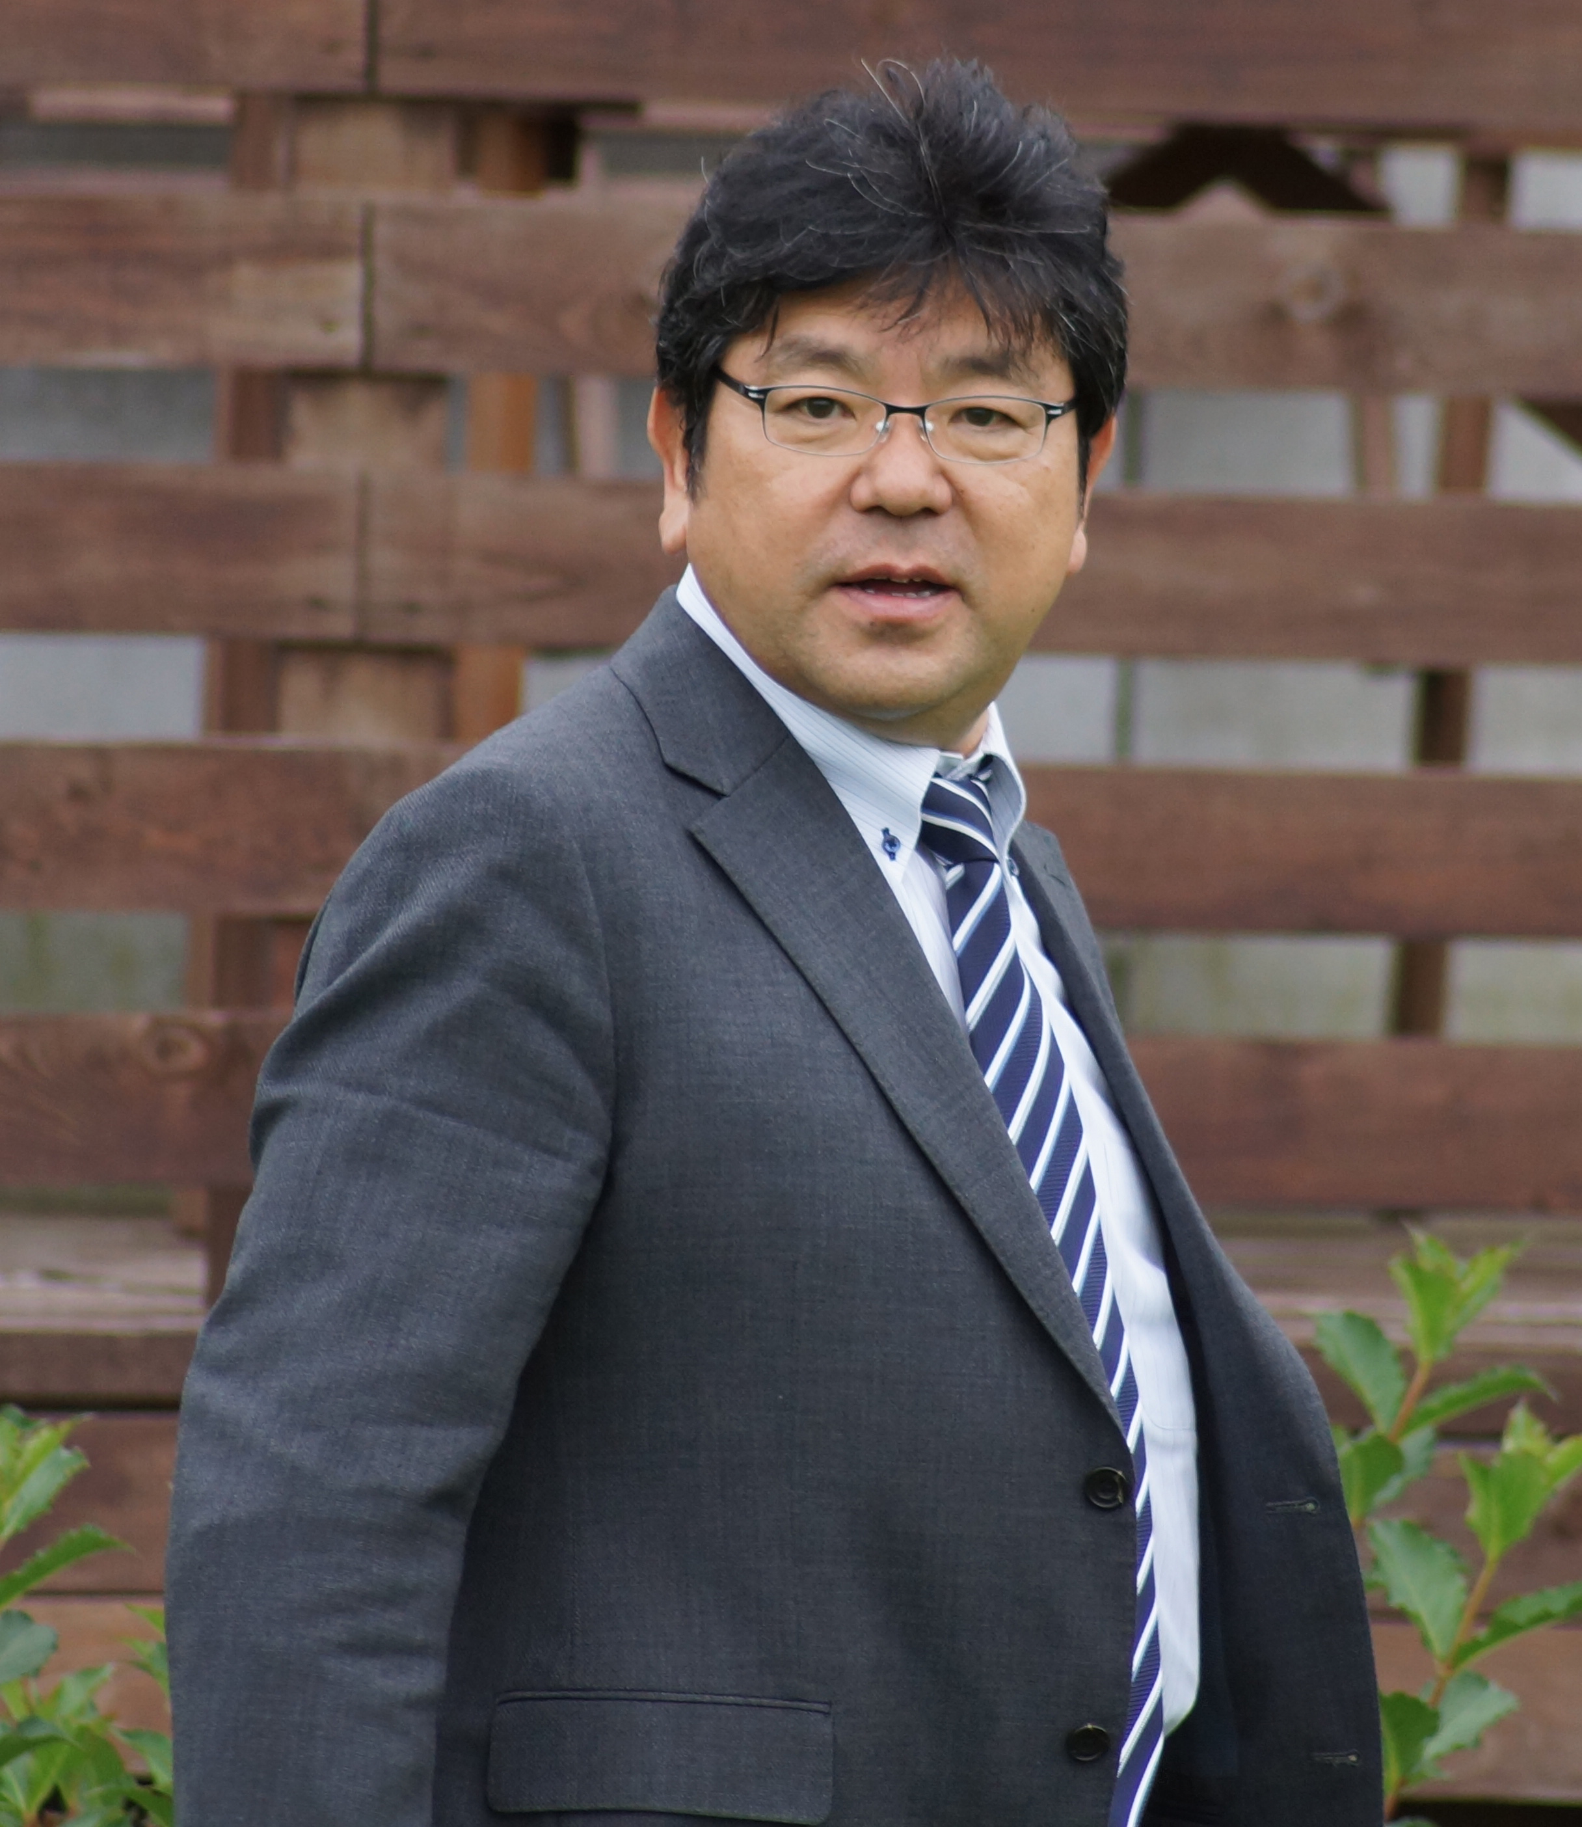
Справка
Киёхито ОМАТИ.
Родился 4 ноября 1955 г. В 1978 году окончил факультет архитектуры Политехнического университета Тохоку. Работал в различных строительных организациях, возглавлял собственную проектную компанию. С 1995 г. работает в компании «Мацумото кэнко», позже реорганизованной в FP Corporation. Основной профиль компании - занимается проектирование и строительство индивидуальных частных домов. В настоящее время занимает должность начальника отдела международных связей FP Corporation.

Беседа первая

М.: Омати-сан, давайте сегодня поговорим о частном домостроении в Японии и сравним его с тем, что делается в этой области у нас на Сахалине.

О.: Я многократно бывал на Сахалине и не понаслышке знаком с местной технологией строительства частных домов. Поэтому мы можем просто сравнить «нашу» и «вашу» технологии строительства.

М.: Омати-сан, объясните мне, почему в Японии не строят индивидуальные дома из мелкоштучных изделий – таких как пеноблок, получивший в последнее время на Сахалине широкое распространение?

О.: У нас это не допускается. Основной метод строительства на Сахалине вышлядит так: выводится бетонный каркас, монолитится межэтажное перекрытие на профилированном оцинкованном листе и потом стена заполняется пеноблоком или шлакоблоком. В Японии так строить законодательно запрещено. Здесь смешаны две технологии: бетонный каркас и шлакоблочная кладка. Бетонный каркас при сейсмических нагрузках имеет все шансы выдавить мелкоштучное заполнение, что повлечет разрушение фасада здания, выпадение окон и что самое опасное – от такого разрушения могут пострадать люди. Бетонное монолитное перекрытие у вас строится не преднапряженным, и при сейсмических колебаниях может раскачать конструкцию здания. В Японии колонны связываются специальными бетонными балками, благодаря которым здание при землетрясении приобретает определенную упругость и гибкость.

М.: А насколько широко в индивидуальном домостроении в Японии распространены дома с бетонным каркасом?

О.: В частном домостроении в Японии бетонный каркас это большая экзотика, т.к. большинство японцев - приверженцы старых традиций, и предпочитают для частного дома использовать дерево. В Японии более 80% всех частных домов – деревянные.

М.: Вызывают опасения долговечность и пожаробезопасность таких строений…

О.: Вы конечно, правы: дерево само по себе пожароопасный материал, а при определенных условиях подвержено и гниению. Но мы ведь живем в современном мире. Нам доступны как технологии, позволяющие защищать дерево как от гниения, в частности, вентилируемые фасады, так и технологии, повышающие огнестойкость древесины – это и различные пропитки, и использование в отделке дома огнестойких материалов – таких как фиброцементный сайдинг снаружи и гипсокартон внутри, различные противопожарные перемычки в конструкции здания и многое другое.
Вы бывали в Киото?

М.: Да – это прекрасный старинный город.

О.: В таком случае, Вы сами видели древние деревянные храмы и статуи, которым не одна сотня лет – это ответ на Ваш вопрос о долговечности деревянных домов. Если деревянный дом правильно построен, он устойчив к землетрясениям, в нем естественное электромагнитное поле, хороший воздух, а в холодном климате такой дом энергоэффективен. Компания «Эф пи корпорейшн», сотрудником которой я являюсь, строит дома, соответствующие самым высоким требованиям, которые предъявляет современный мир к индивидуальному дому.

М.: О таком доме давайте поговорим в следующий раз. Большое спасибо за беседу.

О.: Я рад сотрудничеству с компанией «ФИНЭКО» и с удовольствием готов поделиться своими скромными знаниями со всеми заинтересованными лицами.
Большое спасибо.

